МКУК г-к Кисловодска «ЦБС» 6 +
Библиотека-филиал № 5
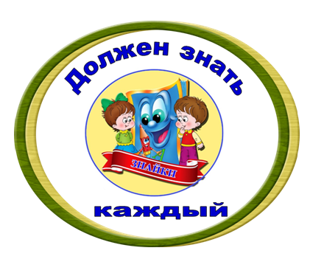

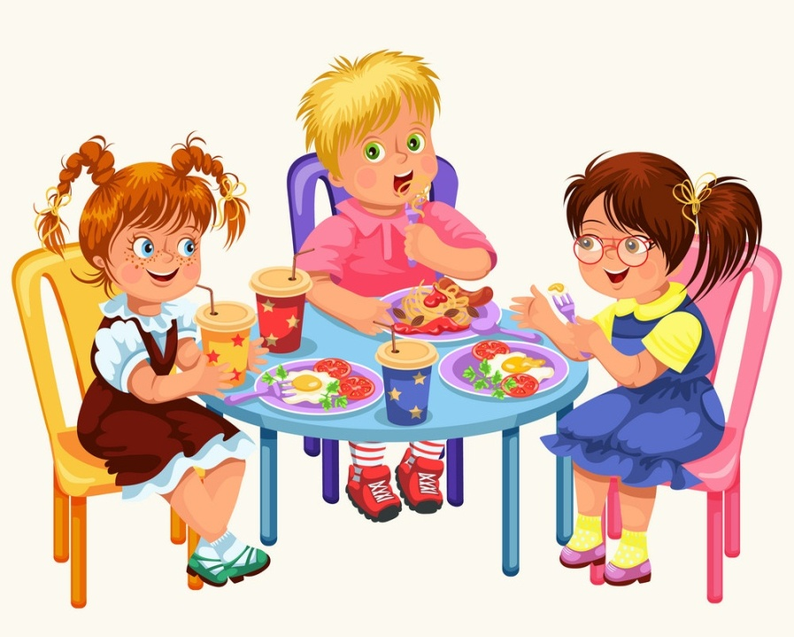

Кисловодск, 2022 г.
Человеку нужно есть,
Чтобы встать и чтобы сесть,
Чтобы прыгать, кувыркаться,
Песни петь, дружить,
смеяться.
Чтоб расти и развиваться
И при этом не болеть,
Нужно правильно питаться
С самых юных лет уметь.

Человек питается для того, чтобы жить. Пища - это источник энергии, необходимый для деятельности человека, и материал для его роста и развития.
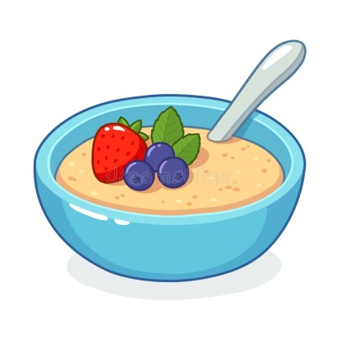
Пища должна тщательно пережевываться. Из-мельченная пища легче переваривается. Нельзя переедать, потому что организм не справляется. Нельзя торопиться во время приема пищи, чтобы еда тщательно переработалась.
В день нужно питаться не менее 4-х раз, а лучше 5раз. Нужно обязательно завтракать перед школой, второй завтрак в школе, затем обед, полдник и ужин.
Завтракать нужно обяза-тельно. Вкусный завтрак должен быть здоровым и полезным. На завтрак лучше всего есть кашу.
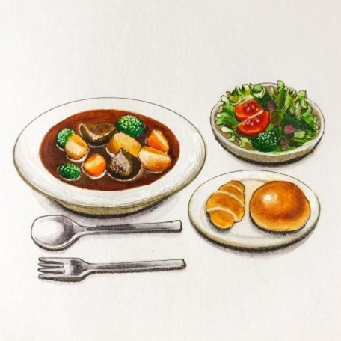
На обед подается горячая пища, это суп или борщ. На второе обязательно должна быть рыба или мясо. И конечно десерт.
На полдник кефир или молоко, чай, печенье или хлебцы, свежие фрукты.
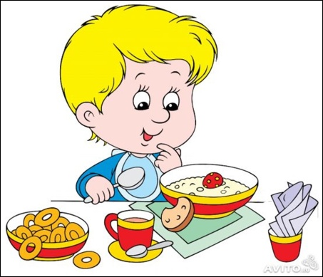
Ужин – последняя еда перед сном. Не ужинать после 19.00 часов. Нельзя есть прямо перед сном, иначе, когда мы спим, желудок не отдыхает, работает. А это вредно для организма. Чтобы хорошо спать и отдыхать ночью, на ужин можно есть только легкую не жирную пищу, которая быстро переваривается в желудке.
Чтобы быть здоровым каждый ребенок в день должен употребить хотя бы
1 стакан молока в день, и обязательно пить воду.

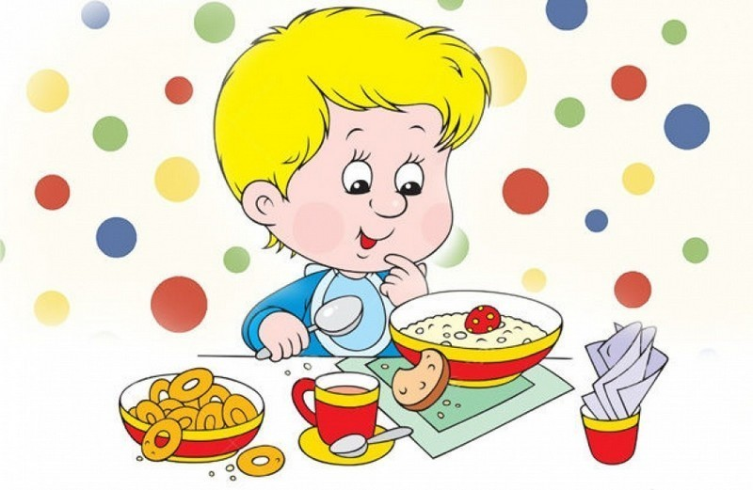

Ставропольский кр., г. Кисловодск,
пр. Дзержинского, 43,
тел: (87937) 6-61-03
e.mail: kislovodsk-cbs-f5@yandex.ru
Ставропольский кр., г. Кисловодск,
пр. Дзержинского, 43,
тел: (87937) 6-61-03
e.mail: kislovodsk-cbs-f5@yandex.ru

